Lektion 4: Wiederholung mit der for-Schleife
Do Now
Was gibt dieses Programm aus? Kreuzen Sie an und begründen Sie Ihre Wahl Ihrer Partnerin oder Ihrem Partner gegenüber.
druck = 8
tuer = "zu"
if tuer == "zu" and druck < 6:
print("Freigabe")
elif tuer == "zu" or druck < 6:
print("Prüfen")
else:
print("Gesperrt")

□ A) Freigabe
□ B) Prüfen
□ C) Gesperrt
□ D) Freigabe und Prüfen
Predict (Vorhersagen)
Ein Messfahrzeug fährt gleichmäßig 15 m pro Sekunde. Das folgende Programm gibt aus, welchen Weg es nach jeder Sekunde zurückgelegt hat. Lesen Sie es, ohne es auszuführen.
geschwindigkeit = 15
for sekunde in range(1, 6):
weg = geschwindigkeit * sekunde
print(f"{sekunde} s: {weg} m")
print("Messung beendet")

Verfolgen Sie das Programm Schritt für Schritt in der Variablentabelle: eine Zeile pro Durchlauf mit den Werten der Variablen und der Ausgabe. Die erste Zeile ist als Beispiel ausgefüllt.
Durchlauf | sekunde | weg | Ausgabe
1 | 1 | 15 | 1 s: 15 m
nach der Schleife

Run (Ausführen)
Führen Sie das Programm im Notebook aus. Entspricht die Ausgabe Ihrer Vorhersage? Falls nicht: Was ist anders?

Investigate (Untersuchen)
Nutzen Sie im Notebook die Kopie des Starterprogramms zum Ausprobieren.
1. In der Zeile for sekunde in range(1, 6): stecken drei Teile. Welcher ist das Schlüsselwort, welcher die Laufvariable, welcher der Zahlenbereich?

2. Warum erscheint keine Zeile für 6 s? Das Struktogramm unten zeigt dasselbe Programm. Dort steht „bis 5“, im Programm range(1, 6). Wie passt das zusammen?
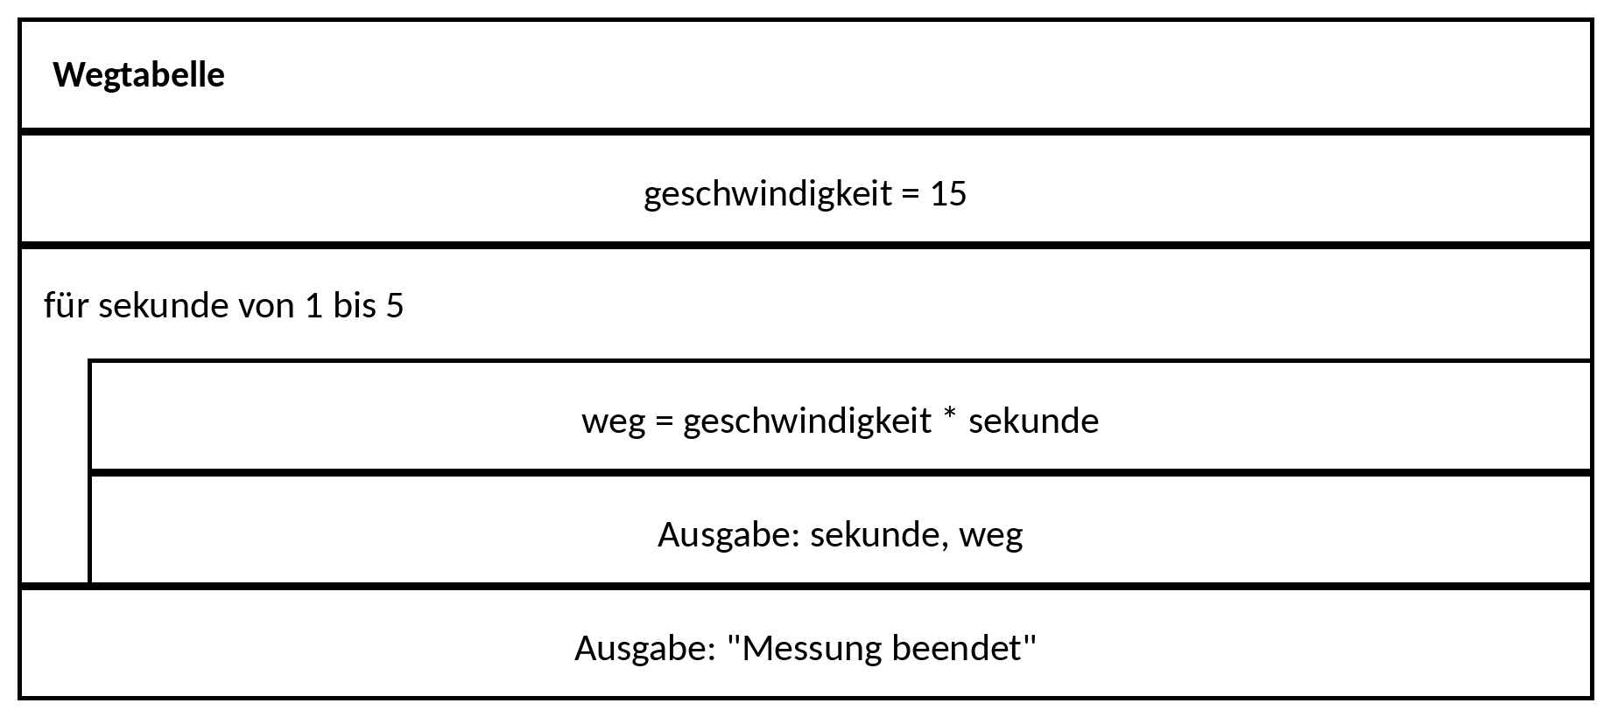

3. Ersetzen Sie range(1, 6) durch range(5). Was ändert sich, und was bleibt gleich?

4. Ersetzen Sie den Zahlenbereich durch range(0, 31, 10). Welche Werte nimmt sekunde an? Was bedeutet die dritte Zahl?

5. Rücken Sie die letzte Zeile print("Messung beendet") ein. Wie oft erscheint sie jetzt, und warum?

Modify (Verändern)
Kopieren Sie das Starterprogramm in die Zelle im Notebook und ändern Sie es dort Schritt für Schritt weiter. Jeder Schritt baut auf dem vorigen auf.
1. Die Zahl der Sekunden soll nicht fest sein. Lesen Sie sie zu Beginn mit input() ein. Bei der Eingabe 3 sollen genau die Zeilen für 1 s bis 3 s erscheinen.
2. Das Fahrzeug fährt jetzt nicht mehr gleichmäßig, sondern beschleunigt: In der 1. Sekunde fährt es mit 3 m/s, in jeder weiteren Sekunde ist es um 3 m/s schneller. Das Programm soll für jede Sekunde den Weg ausgeben, den das Fahrzeug in dieser einen Sekunde zurücklegt. Bei der Eingabe 3 erscheinen die Zeilen „1 s: 3 m“, „2 s: 6 m“ und „3 s: 9 m“.
3. Das Programm soll zusätzlich den bisher zurückgelegten Gesamtweg ausgeben. Legen Sie dazu vor der Schleife gesamt = 0 an und erhöhen Sie gesamt in jedem Durchlauf um den Weg dieser Sekunde. Bei der Eingabe 3 erscheinen die Zeilen „1 s: 3 m, gesamt 3 m“, „2 s: 6 m, gesamt 9 m“ und „3 s: 9 m, gesamt 18 m“.

Make (Erstellen)
Fahrschulen rechnen mit Faustformeln (v in km/h, Wege in m): Reaktionsweg = v / 10 · 3, Bremsweg = (v / 10)², Anhalteweg = Reaktionsweg + Bremsweg. Schreiben Sie im Notebook ein Programm, das für die Geschwindigkeiten 30, 40, 50 und so weiter bis 130 km/h eine Tabelle ausgibt.
So könnte die Ausgabe beginnen:
Geschwindigkeit: Reaktionsweg + Bremsweg = Anhalteweg
30 km/h: 9.0 m + 9.0 m = 18.0 m
40 km/h: 12.0 m + 16.0 m = 28.0 m
...

Testen und Kommentieren
Prüfen Sie Ihr Programm mit den Testfällen im Notebook, besonders, ob die erste und die letzte Zeile erscheinen. Schreiben Sie hinter den Schleifenkopf einen Kommentar, welche Geschwindigkeiten die Schleife durchläuft und warum der Stoppwert so gewählt ist.
Erweiterung
– Hinter jede Zeile mit einem Anhalteweg über 100 m soll „Achtung“ erscheinen.
– Geben Sie nach der Tabelle aus, bei wie vielen Geschwindigkeiten der Anhalteweg über 100 m liegt.
Zusatzaufgabe: Sichere Geschwindigkeit bei Nebel
Ermitteln Sie die höchste Geschwindigkeit, bei der man bei Nebel noch vor einem Hindernis in Sichtweite anhalten kann. Das Programm liest die Sichtweite in m ein und prüft die Geschwindigkeiten in 5-km/h-Schritten bis 200 km/h.
So könnte ein Programmlauf aussehen:
Sichtweite in m: 50
Höchste sichere Geschwindigkeit: 55 km/h

Tipp: Setzen Sie die Zeile %%diagramm über Ihr fertiges Programm. Das Diagramm zeigt den Anhalteweg für jede geprüfte Geschwindigkeit.

Schlüsselbegriffe – zum Nachschlagen und Lernen
Begriff | Erklärung | Wie in Python umsetzen?
Zählschleife (for) | wiederholt den Schleifenkörper für jeden Wert einer Zahlenfolge; die Zahl der Durchläufe steht vorher fest | for i in range(3):  print("Hallo")
range | erzeugt die Zahlenfolge; der Stoppwert ist nie enthalten | range(4) # 0 1 2 3  range(1, 6) # 1 2 3 4 5  range(0, 31, 10) # 0 10 20 30
Schrittweite | dritte Zahl in range, Abstand zwischen zwei Werten | range(30, 131, 10)
Laufvariable | nimmt in jedem Durchlauf den nächsten Wert der Folge an und kann im Schleifenkörper verwendet werden | for sekunde in range(1, 6):  print(sekunde * 15)
Schleifenkörper | die eingerückten Zeilen nach dem Doppelpunkt; sie laufen in jedem Durchlauf. Die erste nicht eingerückte Zeile läuft einmal danach | for i in range(3):  print("innen") # 3-mal  print("danach") # 1-mal
Summenvariable | wird vor der Schleife auf 0 gesetzt und in jedem Durchlauf erhöht | gesamt = 0  for x in range(1, 6):  gesamt = gesamt + x  # Kurzform: gesamt += x
Variablentabelle | verfolgt ein Programm Schritt für Schritt: eine Zeile pro Durchlauf mit allen Variablen und der Ausgabe
Zählschleife im Struktogramm | „von 1 bis 5“ nennt den letzten Wert, den die Laufvariable annimmt | für x von 1 bis 5  → range(1, 6)  für x von 0 bis 30,  Schrittweite 10  → range(0, 31, 10)

Wichtige Hinweise zu Python
– Von 1 bis n zählt man mit range(1, n + 1).
– Die Einrückung entscheidet, was wiederholt wird.
– Eine Summenvariable muss vor der Schleife stehen. Steht gesamt = 0 im Schleifenkörper, beginnt die Summe in jedem Durchlauf neu.

